文件操作
文件和流的关系
C将每个文件简单地作为顺序字节流(如下图)。每个文件用文件结束符结束，或者在特定字节数的地方结束，这个特定的字节数可以存储在系统维护的管理数据结构中。当打开文件时，就建立了和文件的关系。
在开始执行程序的时候，将自动打开3个文件和相关的流：标准输入流、标准输出流和标准错误。流提供了文件和程序的通信通道。例如，标准输入流使得程序可以从键盘读取数据，而标准输出流使得程序可以在屏幕上输出数据。打开一个文件将返回指向FILE结构(在stdio.h中定义)的指针，它包含用于处理文件的信息，也就是说，这个结构包含文件描述符。文件描述符是操作系统数组(打开文件列表的索引)。每个数组元素包含一个文件控制块(FCB, File Control Block)，操作系统用它来管理特定的文件。

语言文件操作的底层实现简介

FILE结构体
C语言的stdio.h头文件中，定义了用于文件操作的结构体FILE。这样，我们通过fopen返回一个文件指针(指向FILE结构体的指针)来进行文件操作。可以在stdio.h(位于visual studio安装目录下的include文件夹下)头文件中查看FILE结构体的定义，如下：
#ifndef _FILE_DEFINED
struct _iobuf {

char *_ptr; //文件输入的下一个位置
int _cnt; //当前缓冲区的相对位置
char *_base; //指基础位置(即是文件的其始位置)
int _flag; //文件标志
int _file; //文件的有效性验证
int _charbuf; //检查缓冲区状况,如果无缓冲区则不读取
int _bufsiz; //???这个什么意思
char *_tmpfname; //临时文件名
};
typedef struct _iobuf FILE;
#define _FILE_DEFINED
#endif

操作系统文件管理简介
C语言通过FILE结构可以间接操作文件控制块(FCB)。为了加深对这些的理解，这里科普下操作系统对打开文件的管理。
文件是存放在物理磁盘上的，包括文件控制块(FCB)和数据块。文件控制块通常包括文件权限、日期（创建、读取、修改）、拥有者、文件大小、数据块信息。数据块用来存储实际的内容。
系统级打开文件表复制了文件控制块的信息等；进程级打开文件表保存了指向系统级文件表的指针及其他信息。
系统级文件表每一项都保存一个计数器，即该文件打开的次数。我们初次打开一个文件时，系统首先查看该文件是否已在系统级文件表中，如果不在，则创建该项信息，否则，计数器加1。当我们关闭一个文件时，相应的计数也会减1，当减到0时，系统将系统级文件表中的项删除。
进程打开一个文件时，会在进程级文件表中添加一项。每项的信息包括当前文件偏移量（读写文件的位置）、存取权限、和一个指向系统级文件表中对应文件项的指针。系统级文件表中的每一项通过文件描述符（一个非负整数）来标识。
联系2.2和2.3上面的内容，可以发现，应该是这样的：FILE结构体中的_file成员应该是指向进程级打开文件表，然后，通过进程级打开文件表可以找到系统级打开文件表，进而可以通过FCB操作物理磁盘上面的文件。

文件操作代码

#include <stdio.h> void main() {
FILE * fp1;
FILE * fp2;
fp1 = fopen("filetest.cpp","r");
fp2 = fopen("filetest.cpp","r");
char buffer[256];
fscanf(fp1,"%s",buffer);
printf("%s\n",buffer);
fscanf(fp2,"%s",buffer);
printf("%s\n",buffer);
printf("fp1(filetest.cpp):%d\n",fp1->_file);
printf("fp2(filetest.cpp):%d\n",fp2->_file);
printf("stdin:%d\n",stdin->_file);
printf("stdout:%d\n",stdout->_file);
printf("stderr:%d\n",stderr->_file);
}

filetest.cpp中的内容如下：
#include<stdio.h> int main()
{
printf("Hello World!\n");
return 0;
}

运行结果：

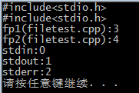

顺序访问文件

顺序写入文件

#include <stdio.h> int main()
{
int account;//账号
char name[30];//账号名
double balance;//余额
FILE *cfPtr;
if ((cfPtr=fopen("clients.dat","w"))==NULL)
{
printf("File could not be opened.\n");
}
else
{
printf("Enter the account, name and the balance:\n");
printf("Enter EOF to end input.\n");
printf("? ");
scanf("%d%s%lf",&account,name,&balance);
while(!feof(stdin))
{
fprintf(cfPtr,"%d %s %.2f\n",account,name,balance);
printf("? ");
scanf("%d%s%lf",&account,name,&balance);
}
fclose(cfPtr);
}
return 0;
}

运行结果：
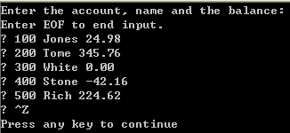

顺序读取文件

#include <stdio.h> int main()
{
int account;//账号
char name[30];//账号名
double balance;//余额
FILE *cfPtr;
if ((cfPtr=fopen("clients.dat","r"))==NULL)
{
printf("File could not be opened.\n");
}
else
{
printf("%-10s%-13s%s\n","Account","Name","Balance");
fscanf(cfPtr,"%d%s%lf",&account,name,&balance);
while(!feof(cfPtr))
{
printf("%-10d%-13s%lf\n",account,name,balance);
fscanf(cfPtr,"%d%s%lf",&account,&name,&balance);
}
fclose(cfPtr);
}
return 0;
}
运行结果：

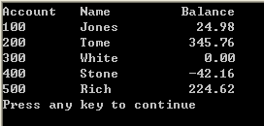
随机访问文件
1.创建随机访问的文件
#include<stdio.h> struct clientData
{
int acctNum;
char lastName[15];
char firstName[10];
double balance;
}; int main()
{
int i;
struct clientData blankClient={0,"","",0.0};
FILE *cfPtr;
if ((cfPtr = fopen("credit.dat","wb"))== NULL)
{
printf("File could not be opened.\n");
}
else
{
for (i=1;i<=100;i++)
{
fwrite(&blankClient,sizeof(struct clientData),1,cfPtr);
}
fclose(cfPtr);
}
return 0;
}
2.随机向随机访问文件中写入数据
#include<stdio.h> struct clientData
{
int acctNum;
char lastName[15];
char firstName[10];
double balance;
}; int main()
{
int i;
struct clientData client={0,"","",0.0};
FILE *cfPtr;
if ((cfPtr = fopen("credit.dat","rb+"))== NULL)
{
printf("File could not be opened.\n");
}
else
{
printf("Enter account number(1 to 100, 0 to end input\):\n");
scanf("%d",&client.acctNum);
while (client.acctNum!=0)
{
printf("Enter lastname, firstname, balance\n");
fscanf(stdin,"%s%s%lf",client.lastName,client.firstName,&client.balance);
//在文件中定位用户指定的记录
fseek(cfPtr,(client.acctNum-1)*sizeof(struct clientData),SEEK_SET);
//将用户指定的信息写入文件
fwrite(&client,sizeof(struct clientData),1,cfPtr);
//输入下一个账号
printf("Enter account number:\n");
scanf("%d",&client.acctNum);
}
fclose(cfPtr);
}
return 0;
}
运行结果：

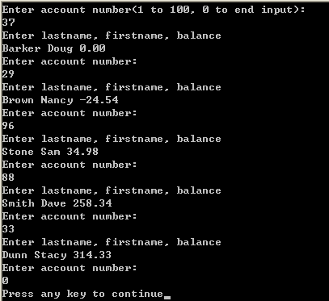

3.从随机访问文件中读取数据
#include<stdio.h> struct clientData
{
int acctNum;
char lastName[15];
char firstName[10];
double balance;
}; int main()
{
struct clientData client={0,"","",0.0};
FILE *cfPtr;
if ((cfPtr = fopen("credit.dat","rb"))== NULL)
{
printf("File could not be opened.\n");
}
else
{
printf("%-6s%-16s%-11s%10s\n","Acct","Last name","First name","Balance");
while(!feof(cfPtr))
{
fread(&client,sizeof(struct clientData),1,cfPtr);
if (client.acctNum!=0)
{
printf("%-6d%-16s%-11s%10.2f\n",client.acctNum,client.lastName,client.firstName,client.balance);
}
}
fclose(cfPtr);
}
return 0;
}

运行结果：

